**SISTEM ERP MODUL PERSEDIAAN DENGAN MENGGUNAKAN METODE LIFO (LAST IN FIRST OUT) BERBASIS WEB**

**(Studi Kasus : Distro Insulting Arrogant)**

Marwanto Rahmatuloh1, Andrian Falah Kalyana2, Priyanto Perdana Kusumah3.

Program Studi D3 Teknik Informatika Universitas Logistik dan Bisnis Internasional

Jalan Sariasih No. 54, Sarijadi, Sukasari, Kota Bandung, Jawa Barat 40151

email: [mrahmatuloh@ulbi.ac.id1](mailto:mrahmatuloh@ulbi.ac.id1) , [andrianedisi1@gmail.com2](mailto:andrianedisi1@gmail.com2), [priyantokusumah@gmail.com3](mailto:priyantokusumah@gmail.com3)

**Abstrak**

Insulting Arrogant, sebuah distro baju dengan fokus pada koleksi pakaian, menghadapi tantangan dalam mengelola persediaan stok secara efisien. distro ini masih menggunakan pencatatan manual dengan kertas untuk setiap transaksi, sehingga memerlukan perbaikan dalam manajemen persediaan. Penelitian ini bertujuan untuk mengembangkan sistem informasi persediaan stok baju insulting arrogant dengan menerapkan metode Last In First Out (LIFO) untuk optimalisasi pengeluaran barang terbaru. Metode LIFO akan membantu pemilik toko dalam memilih baju insulting arrogant terbaru dengan kondisi yang prima dan sesuai dengan tren terkini. Jenis penelitian yang digunakan adalah Research and Development (R&D), dengan fokus pada pengembangan perangkat lunak berbasis sistem informasi. Dalam pengembangan ini, digunakan framework Laravel yang mengadopsi konsep Model-View-Controller (MVC) untuk memastikan struktur kode program web yang terorganisir. Hal ini memungkinkan pemilik toko untuk dengan mudah mengelola perubahan pada tampilan baju insulting arrogant dengan hanya memodifikasi bagian View, dan jika terdapat perubahan pada proses data, dapat diatasi dengan memodifikasi bagian Model dan Controller. Penelitian ini diharapkan dapat memberikan solusi efektif untuk meningkatkan manajemen persediaan stok baju insulting arrogant di Distropolis Apparel.

**Kata Kunci** **:** Pergudangan barang, Metode LIFO, Model-View-Controller (MVC)

1. **PENDAHULUAN**

UMKM merupakan sektor usaha dengan skala kecil dan menengah, yang mencakup usaha mikro, kecil, dan menengah. UMKM di Indonesia berkambang pesat salah satunya UMKM distro baju . UMKM di sektor distro baju menunjukkan tren pertumbuhan yang positif dalam industri pakaian lokal. Distro Insulting Arrogant adalah UMKM Distro baju di kuningan jawa barat yang menyediakan berbagai macam produk pakaian yang mengalami kenaikan kenaikan tren kenaikan. Sebagai bagian integral dari industri pakaian, toko baju ini memiliki beragam barang dengan masa pakai yang berbeda serta sensitivitas terhadap perubahan harga dan permintaan pasar.

Tren positif yang dialami oleh distro insulting arrogant menyebabkan permintaan barang meningkat sehingga oprasional sehari hari harus dikelola dengan tepat agar barang yang tersedia dalam kondisi yang baik, Namun pada kenyataan seringkali terjadi kesulitan dalam mengidentifikasi barang-barang tertentu yang harus diprioritaskan untuk dijual lebih dulu, kurangnya rotasi stok yang efisien, dan sulitnya memperkirakan nilai persediaan dengan akurat, sehingga dibutuhkan fasilitas untuk mengelola barang menjadi lebih terstruktur.

Sistem yang digunakan sebelumnya di Distro Insulting Arrogant kurang terstruktur dalam mengelola persediaan. Hal ini menyebabkan kesulitan dalam mengidentifikasi barang-barang tertentu yang harus diprioritaskan untuk dijual lebih dulu, kurangnya rotasi stok yang efisien, dan sulitnya memperkirakan nilai persediaan dengan akurat.

Sehingga Solusi Sistem ERP (Enterprise Resource Planning) hadir sebagai solusi terintegrasi untuk menangani berbagai masalah dalam pengelolaan bisnis. Beberapa masalah yang dapat diatasi oleh sistem ERP melibatkan efisiensi operasional, koordinasi antar departemen, manajemen persediaan, dan analisis data.

Dalam konteks ini, penerapan metode LIFO dalam manajemen persediaan menjadi solusi yang relevan dan diharapkan dapat membantu Distro Insulting Arrogant dalam mengatasi tantangan tersebut. Metode LIFO memberikan prioritas kepada barang terakhir yang masuk (last in) untuk dijual atau digunakan terlebih dahulu (first out). Hal ini dapat membantu dalam mengoptimalkan rotasi stok, dan memberikan gambaran yang lebih akurat terkait harga beli barang untuk perhitungan nilai persediaan.

Dengan latar belakang ini, penerapan metode LIFO di Distro Insulting Arrogant diharapkan dapat memberikan manfaat yang signifikan dalam manajemen persediaan mereka, meningkatkan efisiensi operasional, dan memberikan keunggulan kompetitif dalam industri Distro Baju yang sangat dinamis. Berdasarkan latar belakang diatas bertujuan mengambil judul proyek tentang ERP SISTEM [MODUL INVENTORY DENGAN MENGGUNAKAN METODE LIFO (LAST IN FIRST OUT) BERBASIS WEB] (Studi Kasus : Distro Insulting Arrogant)”.

1. **LANDASAN TEORI**
2. **LIFO (Last In First Out)**

LIFO *(Last In, First Out)* adalah suatu metode penilaian persediaan di bidang penjualan dan pembelian yang mengasumsikan bahwa barang atau item yang terakhir masuk ke dalam stok akan dianggap sebagai yang pertama kali keluar atau dijual.[8] Dalam penggunaan metode ini, asumsi dasarnya adalah bahwa barang yang dikeluarkan lebih baru atau lebih terakhir dibeli, dan ini menciptakan asumsi bahwa harga pokok yang lebih tinggi digunakan untuk menilai persediaan.

1. **UML (Unified Modeling Language**

UML (Unified Modeling Language) adalah serangkaian struktur dan teknik yang digunakan untuk memodelkan desain berbasis Object-Oriented Programming (OOP) serta menerapkannya dalam berbagai aplikasi [12]. UML berfungsi sebagai metodologi untuk membangun sistem OOP dan rangkaian alat bantu yang mendukung pengembangan sistem tersebut. Pertama kali diperkenalkan oleh Object Management Group, sebuah organisasi yang telah lama terlibat dalam pengembangan model, teknologi, dan standar OOP sejak era 1980-an, UML kini telah menjadi populer di kalangan praktisi OOP.

1. **Laravel 10**

Laravel adalah sebuah framework PHP yang dirilis di bawah lisensi MIT, dibangun dengan konsep MVC (model view controller). Laravel adalah pengembangan website berbasis MVP yang ditulis dalam PHP yang dirancang untuk meningkatkan kualitas perangkat lunak dengan mengurangi biaya pengembangan awal dan biaya pemeliharaan, dan untuk meningkatkan pengalaman bekerja dengan aplikasi dengan menyediakan sintaks yang ekspresif, jelas dan menghemat waktu.

1. **METODE PENELITIAN**

Dalam penelitian yang diusulkan, pembahasannya akan dibatasi ruang lingkupnya antara lain:

1. Pembahasan ruang lingkup perencanaan aplikasi ini yaitu sistem pergudangan dengan menggunakan metode FIFO (first in first out) meliputi proses aliran stok barang Distro Insulting Arrogant yaitu: data barang masuk, data barang keluar, data barang tersedia
2. Pencarian data terdapat dalam DATABASE MYSQL.
3. Access login hanya Admin.

Fitur yang ada dalam halaman web terdiri dari:

1. Login
2. Tambah data dan kelola data customer
3. Tambah data dan kelola data supplier
4. Tambah data dan kelola data product
5. Penjualan
6. Laporan
7. Tambah data dan kelola data user

Proses penelitian menggunakan pendekatan Research and Development (R&D) dengan fokus pada pengembangan perangkat lunak berbasis sistem informasi, menggunakan framework Laravel dan konsep Model-View-Controller (MVC) untuk memastikan struktur kode program yang terorganisir.

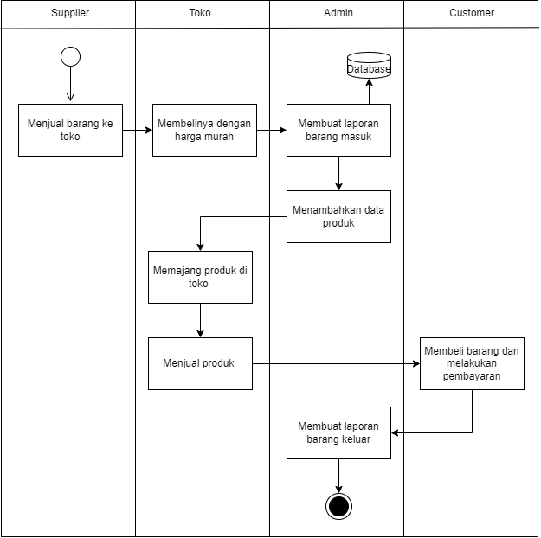**Gambar 3-1** Analisis Bisnis Proses

Lingkungan pengujian mengacu pada kriteria dan parameter yang digunakan untuk melakukan pengujian sistem. Ini mencakup rincian seperti kelas uji, elemen uji, identifikasi, level tetingkat pengujian, dan jenis pengujian. Masing-masing aspek ini penting untuk pengujian yang menyeluruh dan efektif.

|  |  |  |  |  |
| --- | --- | --- | --- | --- |
| **Kelas Uji** | **Butir Uji** | **Identifikasi** | **Tingkat Pengujian** | **Jenis Pengujian** |
| Pengujian Login | Validasi proses login dan penegcekan data | UC-01 | Pengujian Sistem | Black Box |
| Pengujian Dashboard | Validasi tampilan dan fungsi dashboard | UC-02 | Pengujian Sistem | Balck Box |
| Pengujian Customer | Validasi tampilan dan fungsi customer | UC-03 | Pengujian Sistem | Black Box |
| Pengujian Supplier | Validasi tampilan dan fungsi supplier | UC-04 | Pengujian Sistem | Black Box |
| Pengujian Product | Validasi tampilan dan fungsi product | UC-05 | Pengujian Sistem | Balck Box |
| Pengujian Pembelian | Validasi tampilan dan fungsi pembelian | UC-06 | Pengujian Sistem | Balck Box |
| Pengujian Laporan | Validasi tampilan dan fungsi laporan | UC-07 | Pengujian Sistem | Balck Box |
| Pengujian User | Validasi tampilan dan data user | UC-08 | Pengujian Sistem | Balck Box |

1. **HASIL DAN PEMBAHASAN**

1. **Implementasi**

Implementasi adalah suatu kegiatan atau suatu tindakan dari sebuah rencana yang dibuat secara terperinci untuk mencapai suatu tujuan. Bagian ini terdiri dari dua tahap: implementasi dan pengujian dari "Inventory Management System (Studi Kasus: Distro Insulting Arrogant)." Tahap implementasi melibatkan implementasi hasil analisis dan perancangan untuk membawa program ke tahap pengkodingan sesuai dengan rancangan yang telah dibuat.

1. **Pembahasan Hasil Implementasi**

Tujuan dari sistem ini adalah untuk membangun sistem yang dapat menyimpan dan mengolah data tentang proses pencatatan pembaharuan persediaan secara akurat dengan mempertimbangkan kualitas barang yang digunakan dalam proses pergudangan. Semua data kegiatan pergudangan dikelola pada halaman Admin aplikasi ini dapat membantu proses pergudangan dengan metode LIFO.

1. **Tampilan Produk**

Gambar di bawah ini menunjukkan tampilan data produk. Administrator dapat menambah, mengeksport, mengedit, dan menghapus produk.

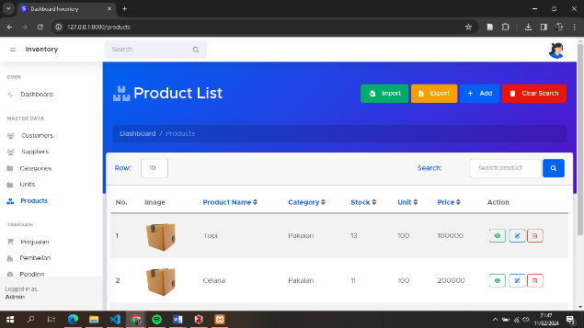

Gambar 4-1 Tampilan Produk

1. **Melakukan Pejualan**

Gambar di bawah ini menunjukkan bahwa admin akan menambahkan barang yang akan dibeli oleh pelanggan.

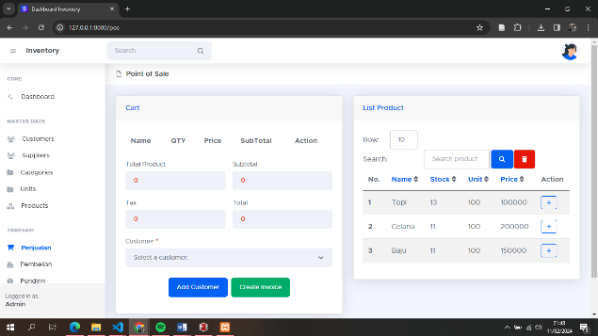

Gambar 4-2 Penjualan

1. **Tampilan Laporan Masuk**

Gambar di bawah ini menunjukkan tampilan laporan masuk bulanan yang disimpan dan dapat dieksport.

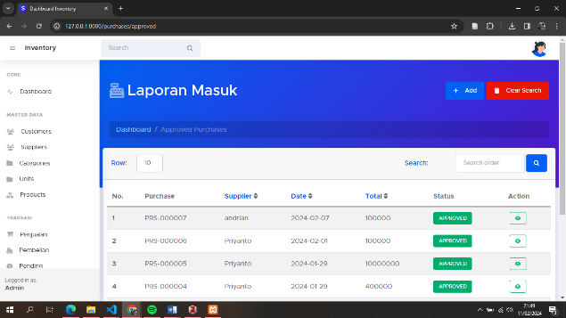

Gambar 4-3 Laporan Masuk

1. **Tampilan Laporan Keluar**

Gambar di bawah ini menunjukkan tampilan laporan masuk bulanan yang disimpan dan dapat dieksport.

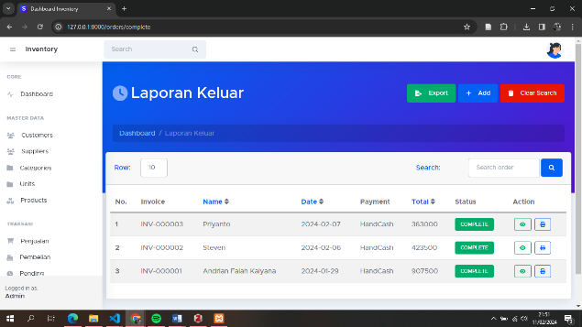

Gambar 4-15 Laporan Keluar

1. **Pengujian**

Hasil dari Implementasi Metode LIFO setelah pengujian selesai, hasil dianalisis untuk mengetahui apakah sistem berfungsi sesuai dengan persyaratan. Jika ada kesalahan atau kegagalan, mereka dicatat dan dianalisis untuk mengetahui penyebabnya. Kemudian, tindakan korektif diambil dan sistem diuji lagi sampai semua persyaratan fungsional terpenuhi.

**Table 4-1** Analisis Hasil Pengujian Sistem



1. **KESIMPULAN DAN SARAN**
2. **Kesimpulan**

Kesimpulan yang dapat dibuat berdasarkan hasil, diskusi, dan pengujian dalam membuat inventaris pergudangan menggunakan metode *Last Int Firt Out* (LIFO):

1. Metode *Last In First Out* digunakan dalam desain dan pembuatan sistem ini. Metode ini memungkinkan pengguna memilih barang yang terakhir ditambahkan ke database untuk dikeluarkan, yang memungkinkan mereka mendapatkan barang baru dalam kondisi yang baik.
2. Framework Laravel dan database MySQL digunakan untuk membangun sistem ini. Metode *Last In First Out* digunakan untuk mempermudah pengelolaan persediaan barang distro. Sebelumnya, sistem ini menggunakan pencatatan tradisional menjadi sistem website.
3. Sistem ini sudah dilengkapi eksport data barang dan data laporan, dengan adanya fitur ini dapat mempermudah pengguna dalam mencatat laporan barang.
4. **Saran**

Saran yang dapat diberikan dalam pembuatan website inventaris ini adalah diharapkan kedepannya sistem dapat dikembangkan lebih lanjut dengan menambahkan fitur-fitur baru yang lebih kompleks dan kedepannya bisa menerapkan multi-user agar bisa login beberapa user tidak hanya admin.

1. **DAFTAR PUSTAKA**
2. Jurnal Pengembangan Teknologi Informasi dan Ilmu Komputer e-ISSN: 2548-964X Vol. 5, No. 10, Oktober 2021, hlm. 4319-4327 <http://j-ptiik.ub.ac.id>
3. E. B. Prasetya, “Pembuatan Aplikasi Car Storage Dengan Menggunakan Metode Fifo ( First in First Out ) Berbasis Web,” Elektum, vol. 14, no. 1, p. 45, 2017, doi: 10.24853/elektum.14.1.45-51.
4. S. Fauziah and Ratnawati, “Penerapan Metode FIFO Pada Sistem Informasi Persediaan Barang,” Jurnal Teknik Komputer, vol. 4, no. 1, pp. 98–108, 2018.
5. K. T. Akhir, D. Fachrizal, P. S. D. Manajemen, S. Tinggi, and I. Ekonomi, “Pengiriman Barang Di Wilayah Domestik Pt Iron Bird Pengiriman Barang Di Wilayah Domestik,” 2019.
6. “Aplikasi Gudang untuk Perhitungan Stok Otomatis - Mekari.”
7. A. Inayanti, “PROSES PENERIMAAN DAN PENYIMPANAN PART KOMPONEN IMPORT CKD (Completely Knock Down) PADA BAGIAN GUDANG DI PT. ASTRA HONDA MOTOR.,” STIE Indonesia Jakarta, pp. 6–8, 2020.
8. R. Hidayat, “Cara Praktis Membangun Website Gratis - Rahmat Hidayat – Google Buku.” pp. 1–179, 2010. [Online]. Available: <https://books.google.co.id/books?id=zRq2O7VkNSgC>
9. M. Robith Adani, “Website: Pengertian, Fungsi, Jenis, Manfaat, dan Cara Membuat,” Rabu. pp. 0–1, 2020. [Online]. Available:<https://www.sekawanmedia.co.id/pengertian->website/
10. M. Jogiyanto, H.M.2003. Analisis Sistem Informasi(Online). (<http://www.academia.edu>, diakses 20 juli 2017).
11. R. Hidayat, “Cara Praktis Membangun Website Gratis - Rahmat Hidayat - Google Buku.” pp. 1–179, 2010. [Online]. Available: <https://books.google.co.id/books?id=zRq2O7VkNSgC>